Material suplementar
Espectropolarimetria solar: dos parâmetros de Stokes ao campo magnético fotosférico, com Python
Este material complementa o artigo, com deduções, figuras e exercícios que o texto principal apenas resume. Todo o código está em [DOI do Zenodo].

S1. Elipse de polarização e esfera de Poincaré
Para luz monocromática, a extremidade do vetor campo elétrico descreve uma elipse (Figura S1). O azimute $ψ$ dá a orientação do eixo maior, e a elipticidade $χ$ é definida por $tanχ=b/a$, com sinal positivo para rotação anti-horária vista pelo observador ($V>0$).
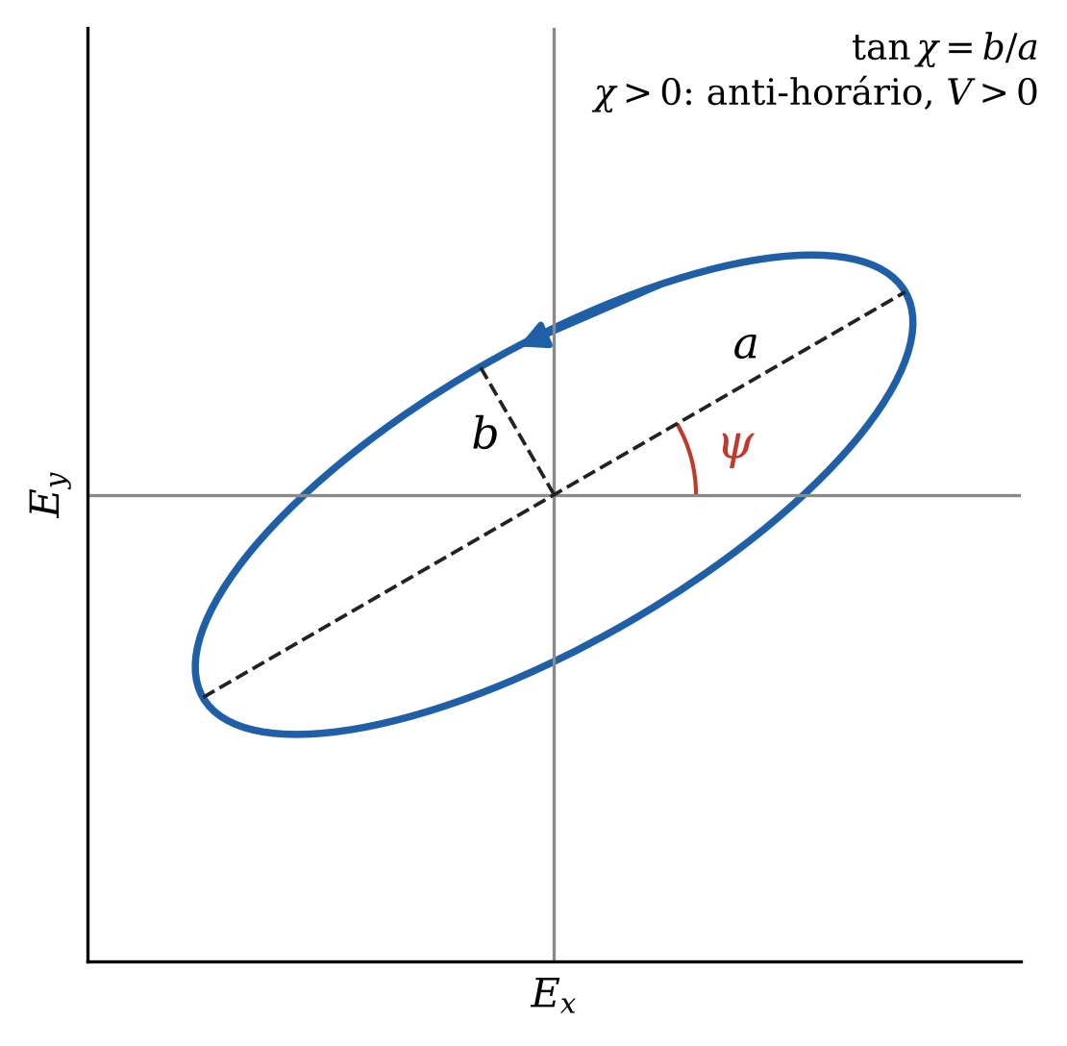
Figura S1: Elipse de polarização descrita pela extremidade do campo elétrico, com o azimute $ψ$, os semieixos $a$ e $b$ e o sentido de rotação correspondente a $V>0$.
Também são úteis os graus de polarização linear, $p_{L}=\sqrt{Q^{2}+U^{2}}/I$, e circular, $p_{V}=\left|V\right|/I$. Qualquer vetor de Stokes pode ser decomposto numa parte não polarizada e numa parte totalmente polarizada:
$$\left(\begin{matrix}I \\ Q \\ U \\ V\end{matrix}\right)=\left(1−p\right)\left(\begin{matrix}I \\ 0 \\ 0 \\ 0\end{matrix}\right)+\left(\begin{matrix}pI \\ Q \\ U \\ V\end{matrix}\right). \left(\text{S}1\right)$$
A decomposição da Equação S1 tem uma representação geométrica, a esfera de Poincaré. Para a parte polarizada, sejam $ψ$ o azimute do eixo maior da elipse e $χ$ o ângulo de elipticidade ($tanχ$ é a razão entre os semieixos, com sinal dado pelo sentido de rotação). Então
$$Q=pIcos2χcos2ψ, U=pIcos2χsin2ψ, V=pIsin2χ. \left(\text{S}2\right)$$
Pela Equação S2, o ponto de coordenadas $\left(Q/I, U/I, V/I\right)$ fica sobre a superfície da esfera de raio unitário quando $p=1$, no interior quando $p<1$ e no centro para luz não polarizada. O equador reúne os estados lineares, os polos são os estados circulares e os pontos intermediários são elípticos (Figura S2).
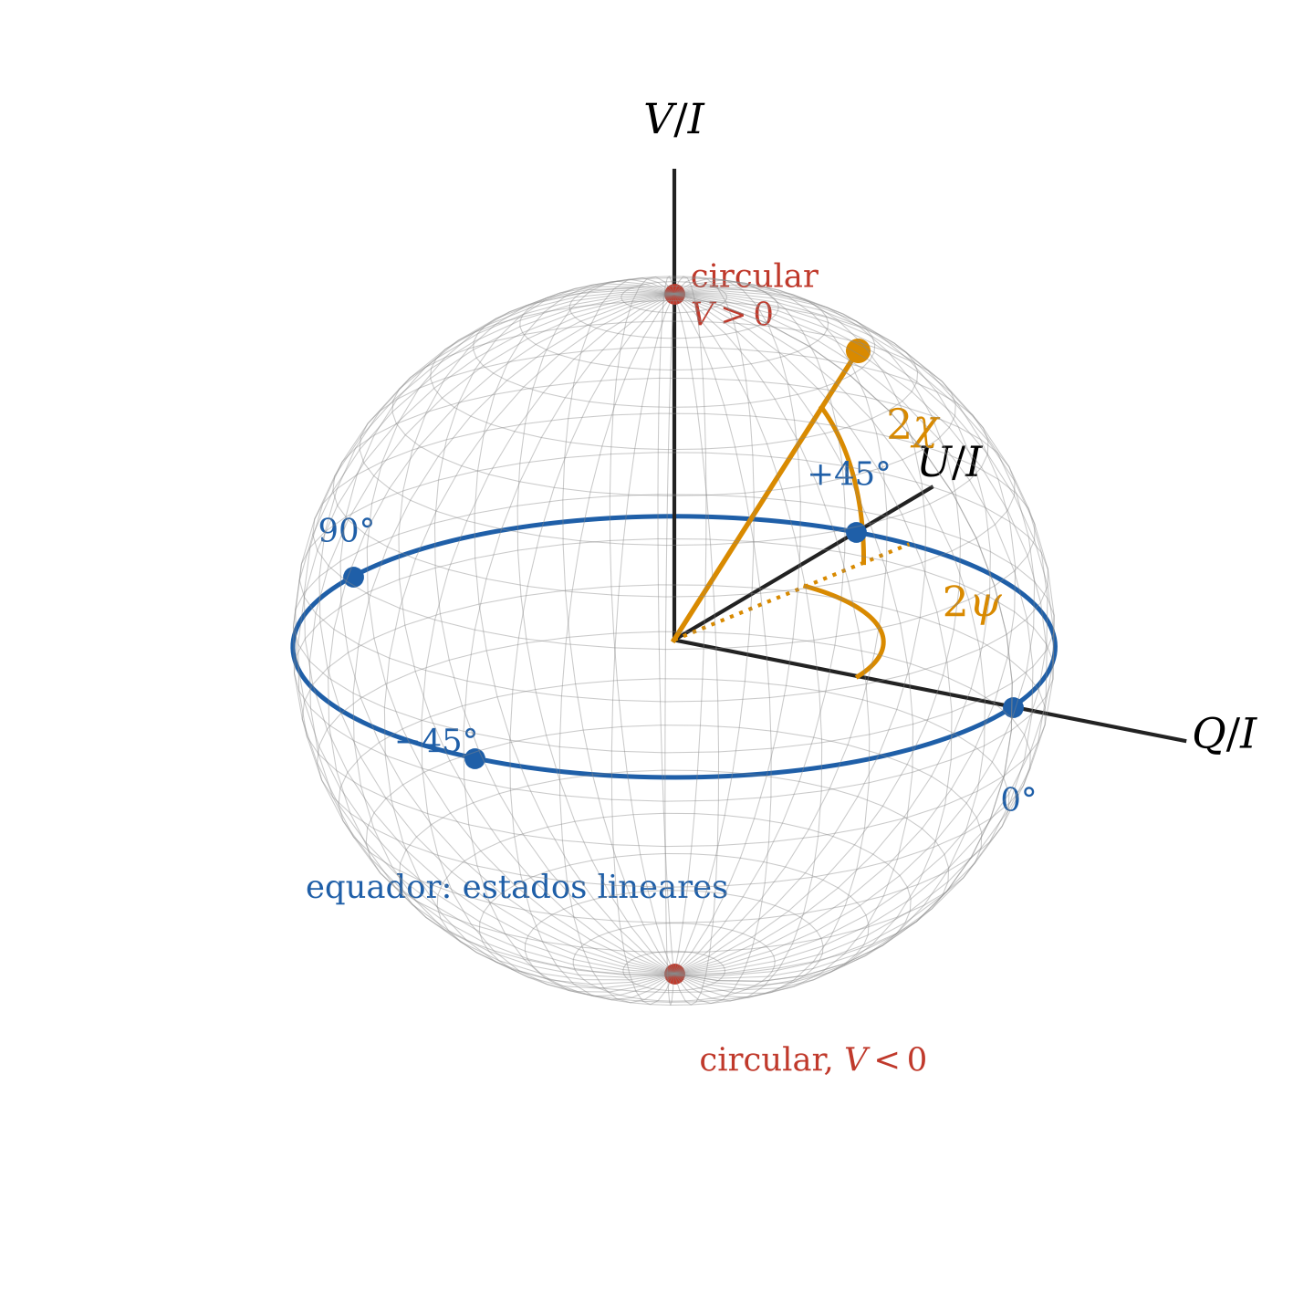
Figura S2: Esfera de Poincaré. Os estados lineares ficam no equador e os circulares nos polos. O ponto destacado representa um estado elíptico de azimute $ψ$ e elipticidade $χ$.

S2. Rotação, composição e polarização instrumental
Girar o sistema de referência por um ângulo $α$ mistura $Q$ e $U$ e não altera $I$ nem $V$:
$$R\left(α\right)=\left(\begin{matrix}1 & 0 & 0 & 0 \\ 0 & cos2α & sin2α & 0 \\ 0 & −sin2α & cos2α & 0 \\ 0 & 0 & 0 & 1\end{matrix}\right). \left(\text{S}3\right)$$
Na Equação S3, o fator 2 nos ângulos reflete o fato de que a polarização linear é a mesma para $θ$ e $θ+{180}^{∘}$. Com a rotação, a matriz de qualquer elemento girado por $θ$ se obtém da matriz na orientação de referência:
$$M\left(θ\right)=R\left(−θ\right) M\left(0\right) R\left(θ\right). \left(\text{S}4\right)$$
As Equações 4 e 5 do artigo podem ser conferidas pela Equação S4; o notebook 01 faz essa verificação numericamente.
Para uma sequência de elementos, basta multiplicar as matrizes na ordem inversa à que a luz os atravessa:
$$M_{total}=M_{n}⋯M_{2} M_{1}. \left(\text{S}5\right)$$
O mesmo formalismo, com a Equação S5, descreve os próprios telescópios. Reflexões oblíquas em espelhos introduzem polarização instrumental e misturam $I$, $Q$, $U$ e $V$ (o chamado crosstalk). Esses efeitos precisam ser modelados com matrizes de Mueller e calibrados [1, 2].

S3. O polarímetro: esquema, moduladores e seeing
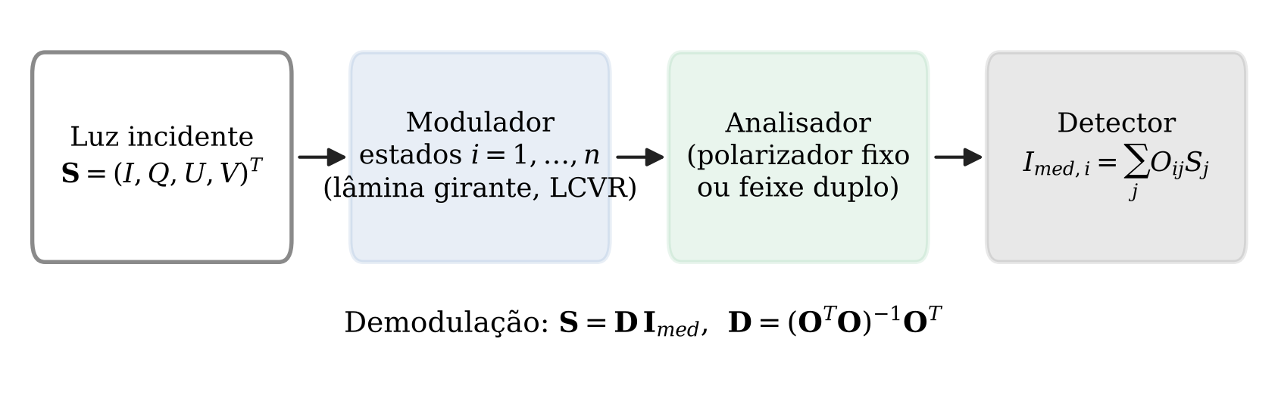
Figura S3: Esquema de um polarímetro. O modulador assume $n$ estados e, com o analisador, converte o vetor de Stokes em $n$ intensidades, das quais $S$ é recuperado pela demodulação.

Tipos de modulador
Os instrumentos solares usam essencialmente quatro tipos de modulador [2]:
- Retardadores girantes. São simples e robustos, mas a velocidade é limitada pela mecânica. O espectropolarímetro do Hinode usa uma lâmina em rotação contínua [3].
- Retardadores de cristal líquido (LCVRs). O retardo é controlado por uma tensão elétrica, sem partes móveis, e cada troca de estado leva dezenas de milissegundos. O PHI, a bordo do Solar Orbiter, usa esse tipo de modulador [4].
- Cristais líquidos ferroelétricos e moduladores fotoelásticos. São bem mais rápidos. Os fotoelásticos operam em dezenas de quilohertz, como no polarímetro ZIMPOL [5].
- Analisadores de feixe duplo. Dividem a luz em dois feixes de polarizações ortogonais, registrados ao mesmo tempo. Combinados com a modulação temporal, são usados na maioria dos espectropolarímetros modernos.

O efeito do seeing
Em telescópios na superfície da Terra, a turbulência atmosférica, o seeing, faz a intensidade de cada ponto da imagem variar em escalas de milissegundos a dezenas de milissegundos. Se a intensidade muda entre dois estados de modulação, a demodulação interpreta essa variação como polarização. O resultado é um vazamento espúrio de $I$ para $Q$, $U$ e $V$, chamado crosstalk induzido por seeing [6]. Como $I$ costuma ser centenas de vezes maior que $Q$, $U$ e $V$ (Seção 2 do artigo), mesmo flutuações pequenas comprometem o sinal.
Há duas defesas, normalmente usadas em conjunto. A primeira é modular mais rápido do que o seeing varia, de centenas de hertz a dezenas de quilohertz. A segunda é o feixe duplo: como os dois feixes são registrados simultaneamente, a variação de intensidade afeta ambos igualmente e se cancela em primeira ordem. No espaço não há seeing, mas a trepidação da plataforma (jitter) produz um efeito semelhante e também precisa ser controlada.

S4. Matriz de propagação e perfis de Milne-Eddington
Com a profundidade óptica do contínuo $τ$ e a equação $dI/dτ=K\left(I−S\right)$ da Seção 6.1 do artigo, a matriz de propagação $K$, normalizada pela absorção do contínuo, tem a estrutura
$$K=1+η_{0}\left(\begin{matrix}η_{I} & η_{Q} & η_{U} & η_{V} \\ η_{Q} & η_{I} & ρ_{V} & −ρ_{U} \\ η_{U} & −ρ_{V} & η_{I} & ρ_{Q} \\ η_{V} & ρ_{U} & −ρ_{Q} & η_{I}\end{matrix}\right). \left(\text{S}6\right)$$
Na Equação S6, os elementos $η$ descrevem a absorção, e $η_{Q}$, $η_{U}$ e $η_{V}$ são a parte dela que depende da polarização (dicroísmo). Os elementos $ρ$ descrevem os efeitos magneto-ópticos, que trocam polarização entre $Q$, $U$ e $V$ sem absorver luz, como a rotação de Faraday. Todos eles são combinações dos perfis das componentes $π$ e $σ$ da Seção 4.1 do artigo. Esses perfis são funções de Voigt e de Faraday-Voigt, calculadas a partir da função de Faddeeva, disponível em Python como scipy.special.wofz. Os coeficientes também dependem dos ângulos $γ$ e $χ$ do campo.
Para o tripleto equivalente usado no artigo, com perfis de Voigt $ϕ$ e de Faraday-Voigt $ψ$ calculados para as componentes $π$ (índice $p$), $σ_{b}$ ($b$) e $σ_{r}$ ($r$), os elementos são
$$η_{I}=\frac{1}{2}\left[ϕ_{p}\sin^{2}γ+\frac{ϕ_{b}+ϕ_{r}}{2}\left(1+\cos^{2}γ\right)\right], η_{V}=\frac{1}{2}\left(ϕ_{r}−ϕ_{b}\right)cosγ, \left(\text{S}7\right)$$
$$η_{Q}=\frac{1}{2}\left[ϕ_{p}−\frac{ϕ_{b}+ϕ_{r}}{2}\right]\sin^{2}γcos2χ, η_{U}=\frac{1}{2}\left[ϕ_{p}−\frac{ϕ_{b}+ϕ_{r}}{2}\right]\sin^{2}γsin2χ, \left(\text{S}8\right)$$
Nas Equações S7 e S8, os $ρ$ têm as mesmas expressões com $ψ$ no lugar de $ϕ$ [7, 8]. Os perfis são avaliados em $v=\left(λ−λ_{0}−λ_{0}v_{LOS}/c\right)/Δλ_{D}$, deslocado de $±Δλ_{B}/Δλ_{D}$ para as componentes $σ$, e obtidos da função de Faddeeva $w\left(v+ia\right)=H+2iF$. Sem campo, $ϕ_{b}=ϕ_{r}=ϕ_{p}$, e a matriz se reduz a $\left(1+η_{0}ϕ\right) 1$: absorção pura, sem polarização. A implementação está na função propagation_matrix do módulo stokespy.
A Figura S4 mostra os perfis nas três geometrias, incluindo o caso inclinado, em que os quatro parâmetros são não nulos e a polarização linear se reparte entre $Q$ e $U$ pelo azimute. A Figura S5 mostra o efeito de cada parâmetro de Milne-Eddington.
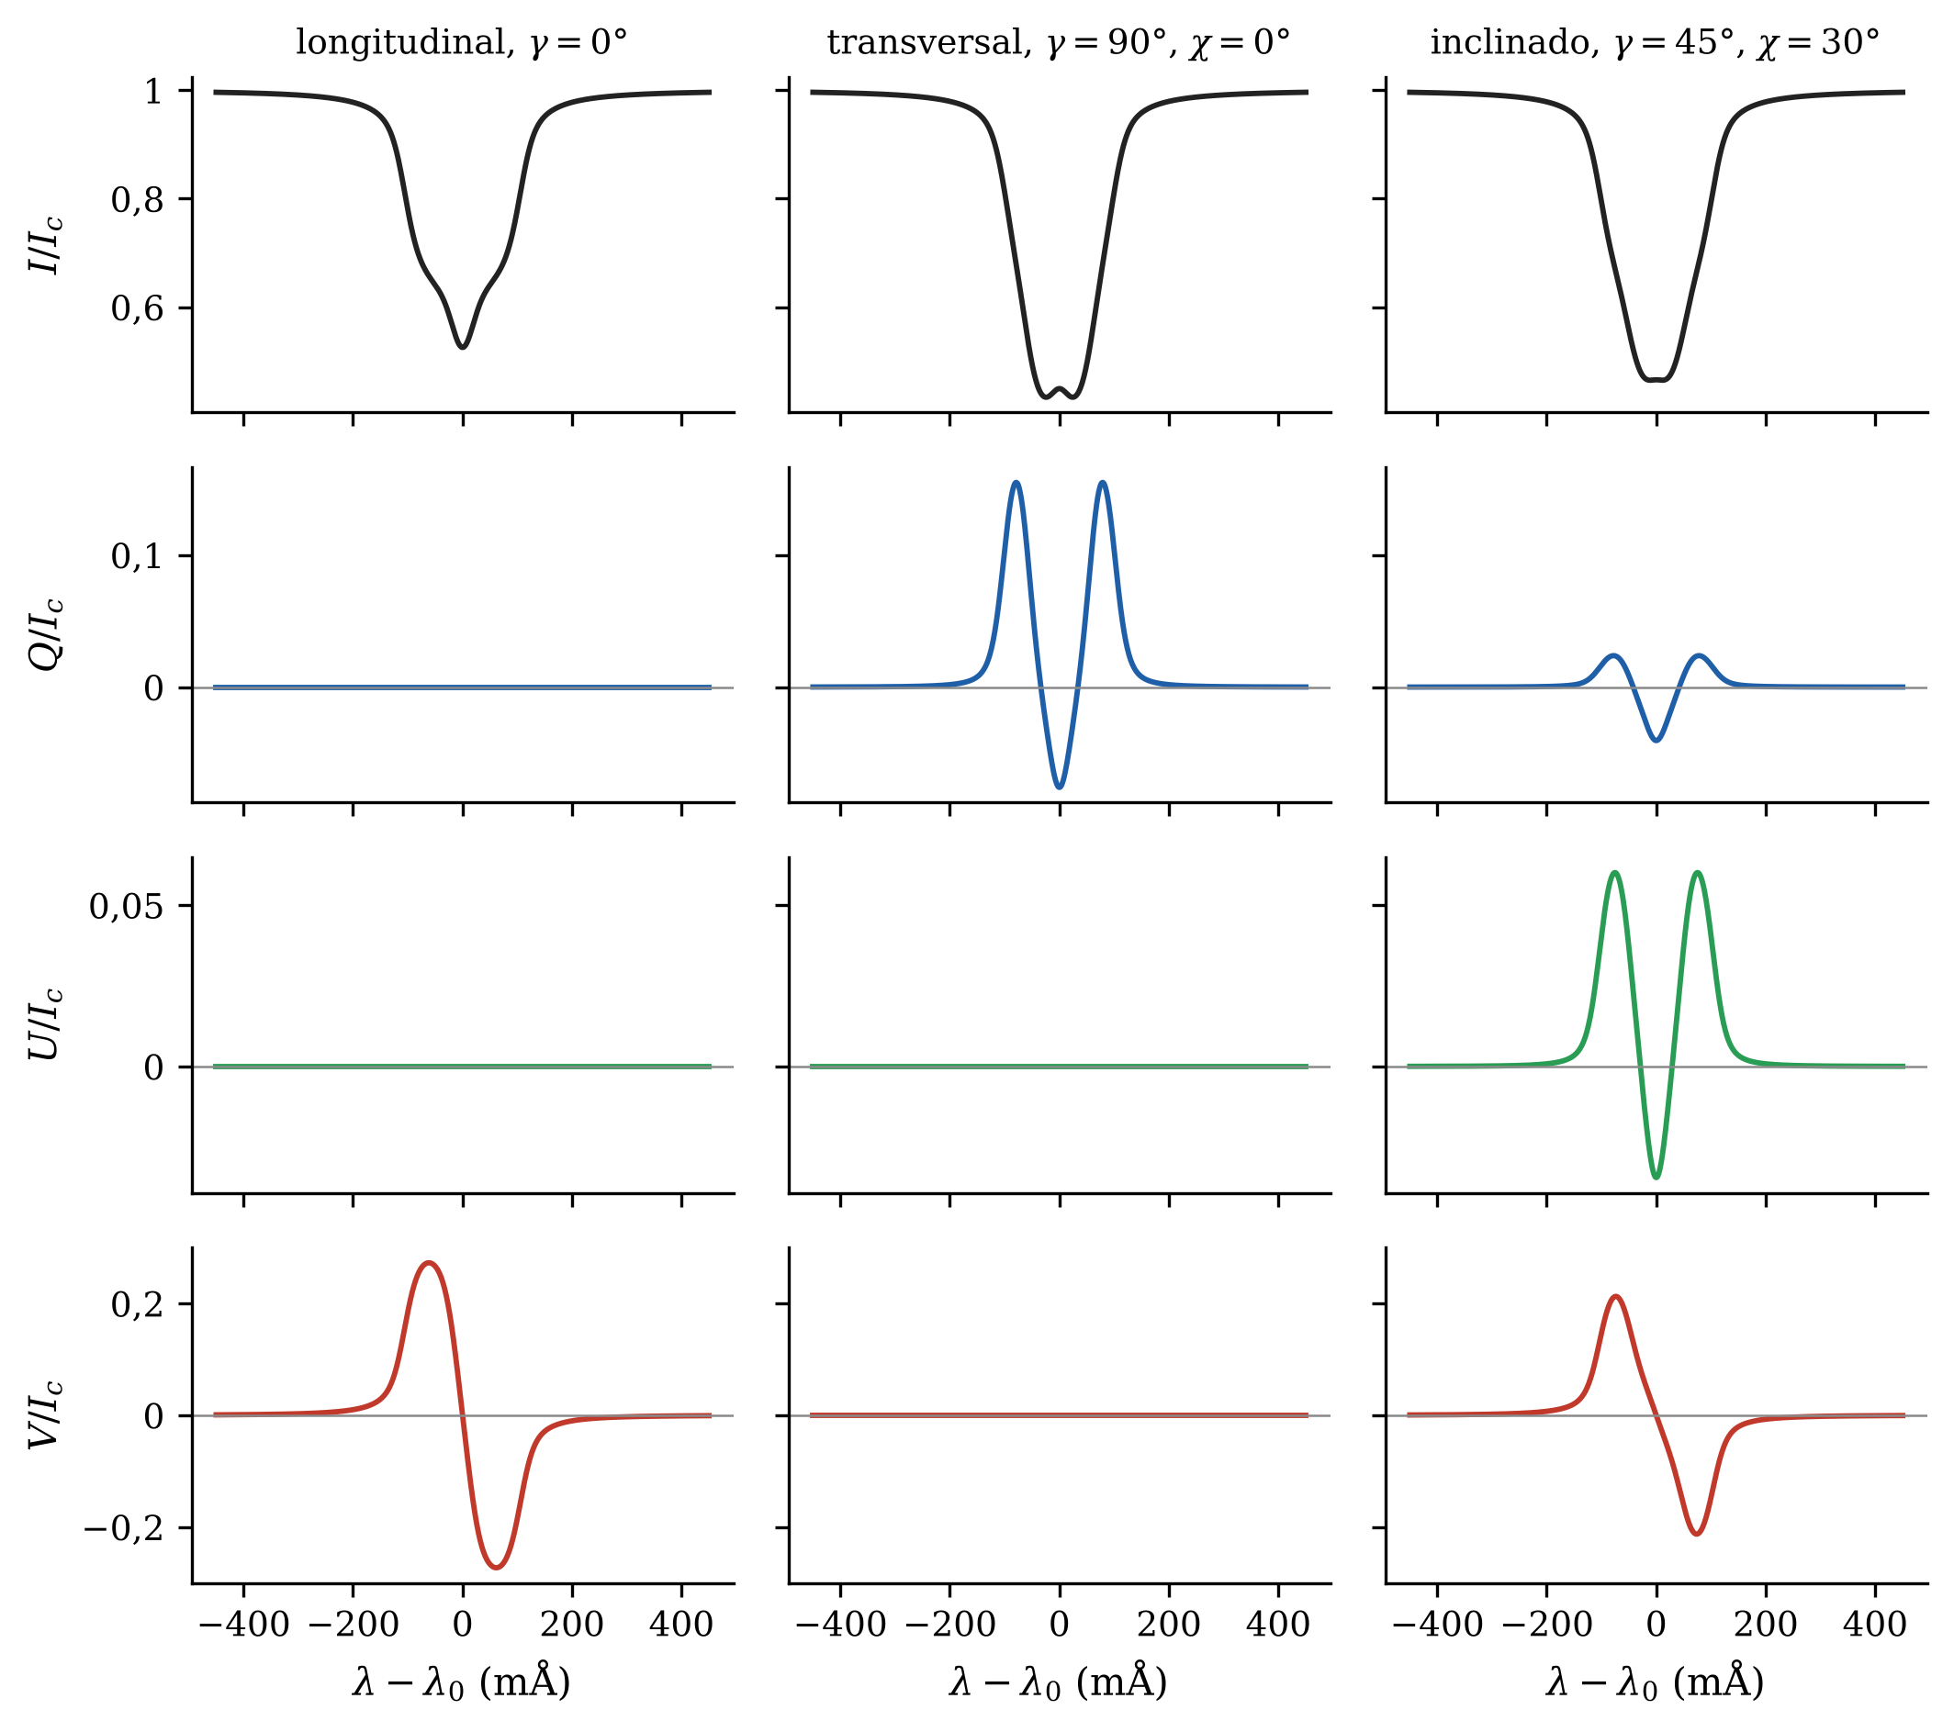
Figura S4: Perfis de Stokes de Fe I 630,25 nm para $B=1000$ G com campo longitudinal, transversal e inclinado ($γ={45}^{∘}$, $χ={30}^{∘}$).
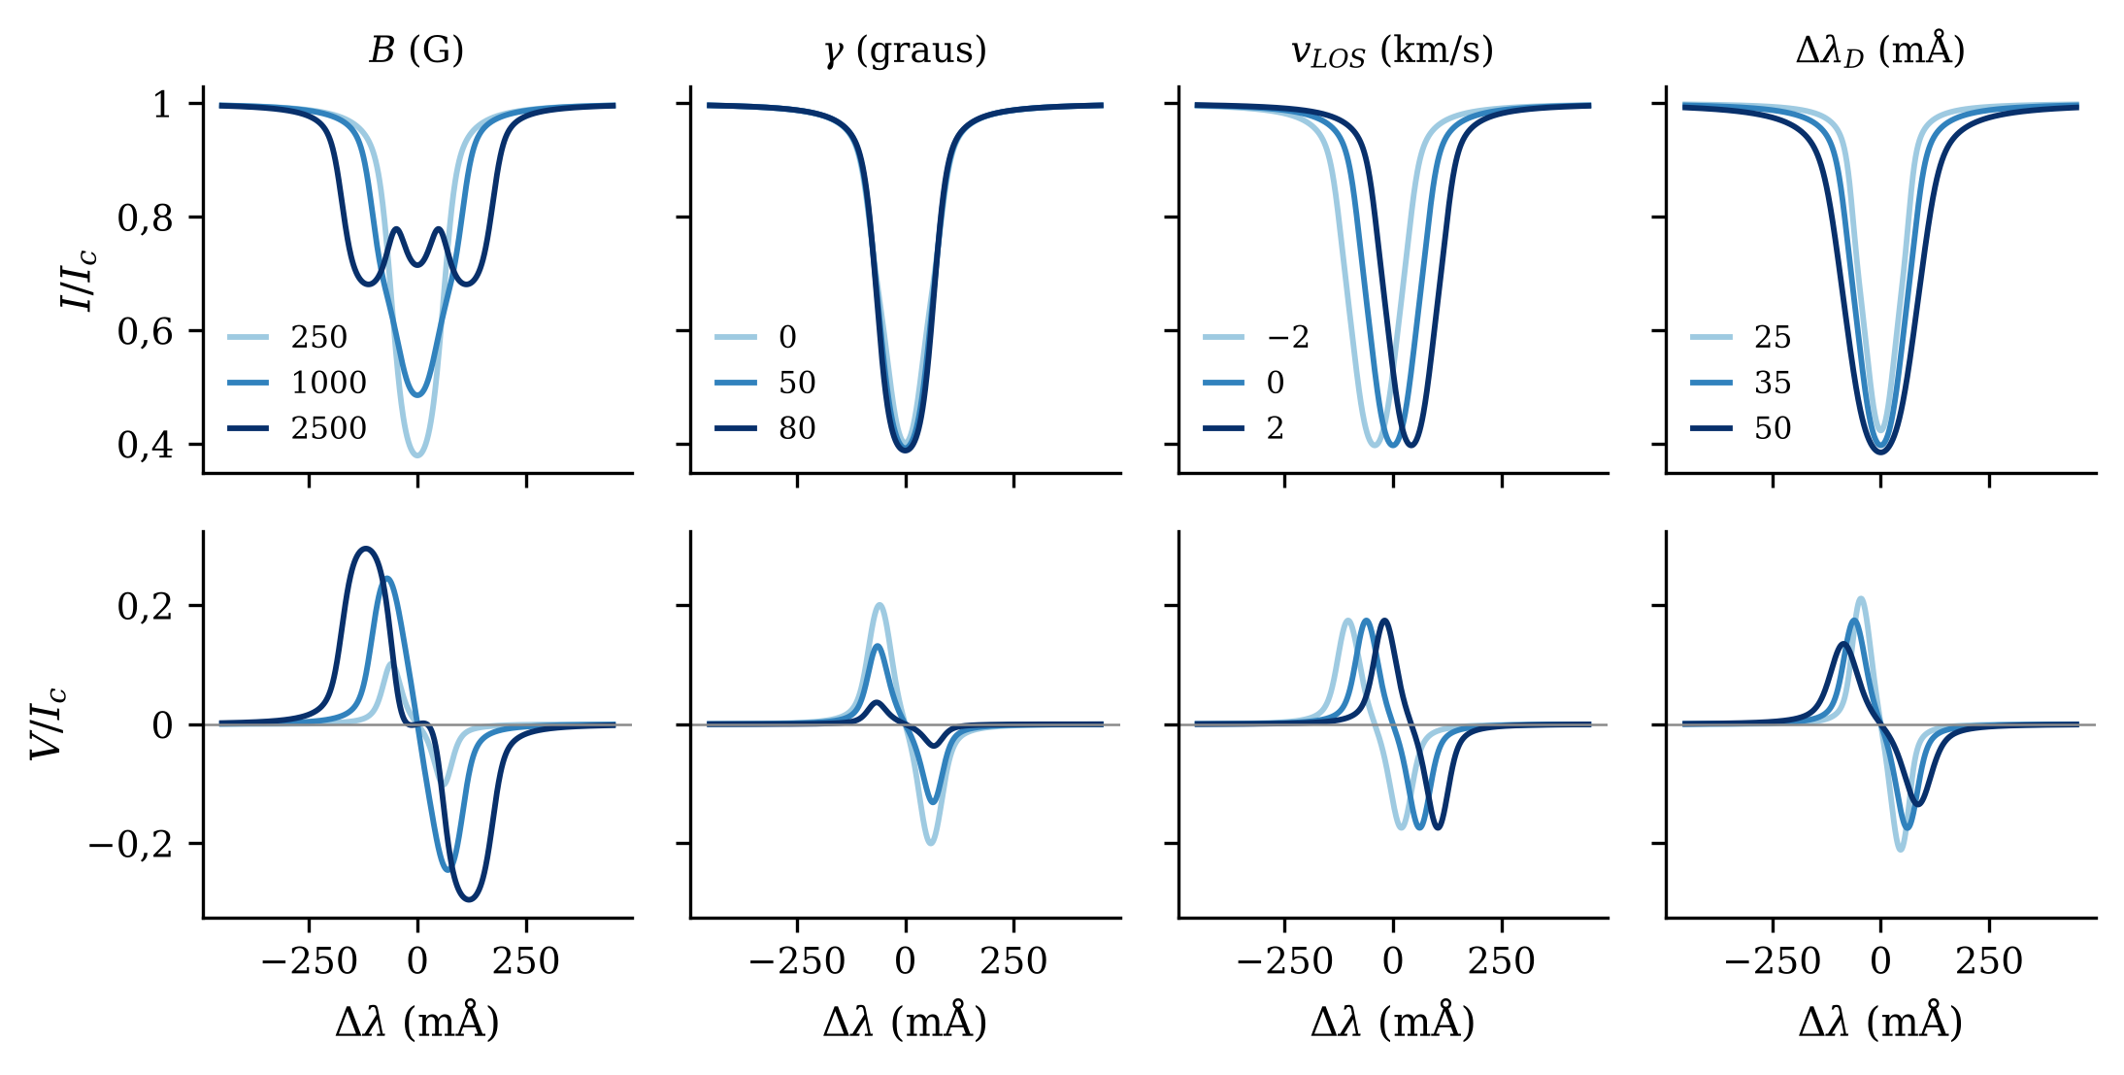
Figura S5: Efeito de quatro parâmetros de Milne-Eddington sobre $I$ (acima) e $V$ (abaixo). Valores de referência: $B=500$ G, $γ={30}^{∘}$, $v_{LOS}=0$, $Δλ_{D}=35$ mÅ, $η_{0}=10$, $a=0,15$.

S5. Aproximação de campo fraco em segunda ordem
Levando a expansão à segunda ordem, os perfis de polarização linear ficam proporcionais à segunda derivada de $I$ e ao quadrado do campo transversal $B_{⊥}=Bsinγ$:
$$Q\left(λ\right)=−\frac{1}{4} \overset{‾}{G} {\left(\frac{C}{g_{ef}}\right)}^{2}B_{⊥}^{2}cos2χ \frac{∂^{2}I}{∂λ^{2}}, U\left(λ\right)=−\frac{1}{4} \overset{‾}{G} {\left(\frac{C}{g_{ef}}\right)}^{2}B_{⊥}^{2}sin2χ \frac{∂^{2}I}{∂λ^{2}}, \left(\text{S}9\right)$$
Na Equação S9, $\overset{‾}{G}$ é o fator de Landé transversal da transição, igual a $g_{ef}^{2}$ para um tripleto normal [8]. A dependência com $B_{⊥}^{2}$ explica por que o campo transversal é mais difícil de medir que o longitudinal (Seção 5.1 do artigo).
O módulo stokespy implementa a estimativa correspondente de $B_{⊥}$ e do azimute na função wfa_btrans. Como $Q$ e $U$ crescem com $B_{⊥}^{2}$, o ruído relativo dessa estimativa é bem maior que o de $B_{LOS}$ para campos fracos.

S6. Ruído e suavização
Há ainda um cuidado prático. A derivada numérica amplifica o ruído de $I$, que entra no denominador da fórmula de mínimos quadrados e puxa a estimativa para baixo. Num teste com amostragem fina e ruído de $3×{10}^{−3}$ do contínuo, um campo de 50 G foi recuperado como 26 G. Suavizando $I$ antes de derivar, com um filtro de Savitzky-Golay, o valor volta a 50 G.
A Tabela S1 resume o teste do notebook 03, com $B=50$ G, $γ=0$, 1201 pontos espectrais e 300 realizações do ruído.
Ruído (fração do contínuo) | Sem suavizar $I$ | Suavizando $I$ (Savitzky-Golay, 51 pontos, grau 3)
$1×{10}^{−3}$ | $45,4±0,3$ G | $50,2±0,2$ G
$3×{10}^{−3}$ | $25,9±0,8$ G | $50,1±0,5$ G
O viés depende da amostragem: com o passo de 21,5 mÅ do mapa sintético da Seção 5.3 do artigo, a derivada amplifica bem menos o ruído, e a suavização se torna dispensável para ruído de ${10}^{−3}$.

S7. Exercícios propostos
Os exercícios abaixo estão também no final de cada notebook.
- Polarímetro com matrizes de Mueller. Implementar um polarímetro com lâmina girante e polarizador fixo e calcular sua matriz de modulação $O$. Demodular um vetor de Stokes conhecido, com ruído, e calcular as eficiências $ε_{Q,U,V}$ do arranjo. Testar o retardador de ${132}^{∘}$ da Seção 3 do artigo.
- Sensibilidade ao fator de Landé. Sintetizar, com a solução de Milne-Eddington, os perfis de Fe I 630,25 nm ($g_{ef}=2,5$) e Fe I 630,15 nm ($g_{ef}≈1,67$) para o mesmo campo. Comparar as amplitudes de $V$, $Q$ e $U$ e relacioná-las a $g_{ef}$ e à largura Doppler.
- Recuperação de B_LOS. Aplicar a aproximação de campo fraco a perfis sintéticos com diferentes valores de $B$ e $γ$. Calcular $B_{LOS}$ por mínimos quadrados e construir gráficos do erro relativo.
- Limite do campo fraco. Aumentar o campo de 10 G a 3000 G no notebook 03 e determinar o valor a partir do qual o erro de $B_{LOS}$ passa de 10%. Repetir para Fe I 617,3 nm e Fe I 1564,8 nm e explicar a diferença pela razão $Δλ_{B}/Δλ_{D}$.
- Mapa sintético. No notebook 04, aumentar o ruído para $3×{10}^{−3}$ e observar o ruído do mapa de $B_{LOS}$ na fotosfera calma. Em seguida, substituir o campo fraco por um ajuste completo de Milne-Eddington na umbra.

Referências
[1] ELMORE, D. F. A polarization calibration technique for the Advanced Stokes Polarimeter. Boulder: NCAR, 1990. (NCAR Technical Note).
[2] IGLESIAS, F. A.; FELLER, A. Instrumentation for solar spectropolarimetry: state of the art and prospects. Optical Engineering, v. 58, n. 8, 082417, 2019.
[3] LITES, B. W. et al. The Hinode Spectro-Polarimeter. Solar Physics, v. 283, n. 2, p. 579–599, 2013. DOI: 10.1007/s11207-012-0206-3.
[4] SOLANKI, S. K. et al. The Polarimetric and Helioseismic Imager on Solar Orbiter. Astronomy and Astrophysics, v. 642, A11, 2020.
[5] POVEL, H. P. Imaging Stokes polarimetry with piezoelastic modulators and charge-coupled-device image sensors. Optical Engineering, v. 34, n. 7, p. 1870, 1995. DOI: 10.1117/12.200596.
[6] LITES, B. W. Rotating waveplates as polarization modulators for Stokes polarimetry of the sun: evaluation of seeing-induced crosstalk errors. Applied Optics, v. 26, n. 18, p. 3838, 1987. DOI: 10.1364/AO.26.003838.
[7] DEL TORO INIESTA, J. C. Introduction to Spectropolarimetry. Cambridge: Cambridge University Press, 2003.
[8] LANDI DEGL’INNOCENTI, E.; LANDOLFI, M. Polarization in Spectral Lines. Dordrecht: Kluwer Academic Publishers, 2004. (Astrophysics and Space Science Library, v. 307).

